**РАБОТА №1 ЛАБОРАТОРНАЯ. СОЗДАНИЕ И ИЗУЧЕНИЕ ВОЗМОЖНОСТЕЙ РЕПОЗИТОРИЯ ПРОЕКТА**

1. ЦЕЛЬ РАБОТЫ

Целью выполнения лабораторных работ является:

• получить опыт практической работы с системой контроля версий на примере Tortoise SVN;

• получить навыки создания репозитория.

**ПОРЯДОК ВЫПОЛНЕНИЯ И ЗАДАНИЯ**

**Задание 1**

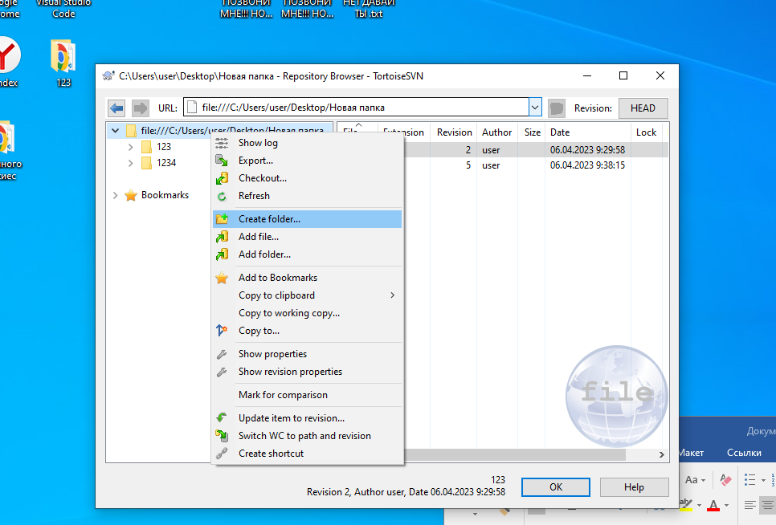

Создали папки 123

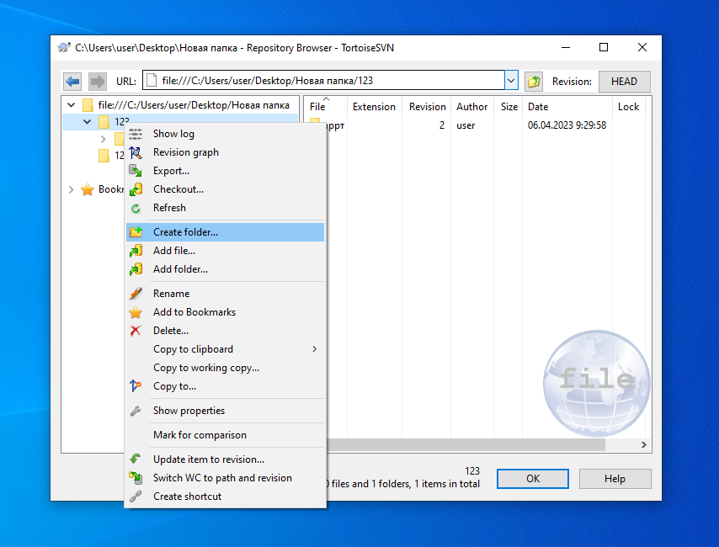

Открыли общий доступ аррт

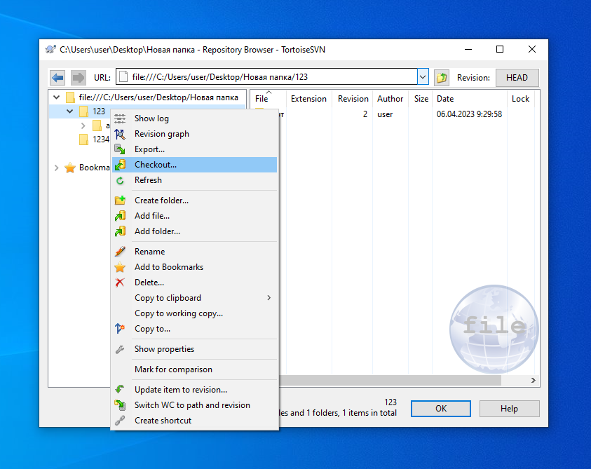

Получили рабочую копию

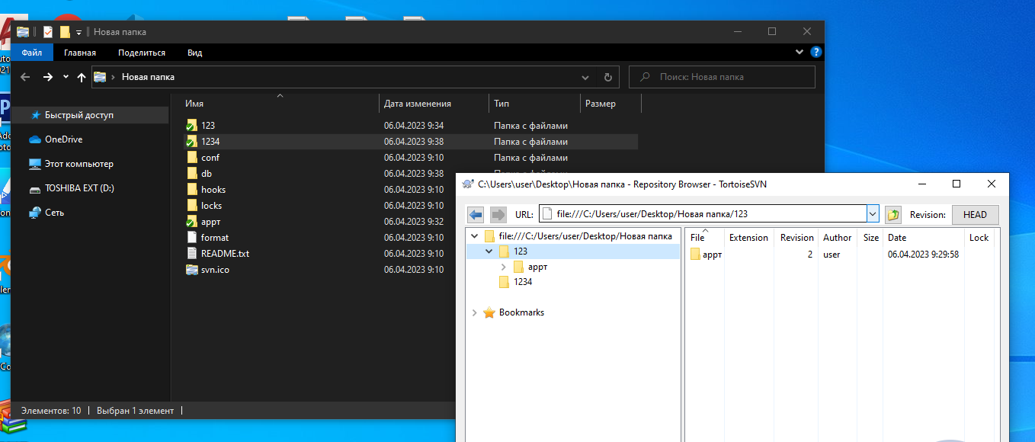

**Вывод:** Я получила опыт практической работы с системой контроля версий на примере Tortoise SVN и получила навыки создания репозитория.

**КОНТРОЛЬНЫЕ ВОПРОСЫ**

1. Что такое Хранилище (Repository)?

Место, где хранятся все исходные коды программы, а также история их изменения.

1. Что такое Рабочая копия (Working Copy)?

Рабочая копия является личным рабочим пространством, и изменения станут доступны другим только в случае их явной публикации.

1. Что такое версия?

сохраненное состояние (версия) файлов репозитория.

1. Понятия управления контроля версиями, применение контроля версий.

Системы контроля версий — это программные инструменты, помогающие командам разработчиков управлять изменениями в исходном коде с течением времени.

1. Чем помогают системы контроля версий типа SVN?

Они берут на себя работу по управлению версиями и ревизиями исходных файлов проекта.  Они ведут '''историю изменений файла''' не налагая на разработчика больших требований.